新阳企业管理系统
一、概述
新阳企业管理系统是专业为工控自动化行业定制的企业管理软件，贴近工控自动化行业的业务特点，完全适合工控行业流程化管理的需求，促进企业内部各岗位之间的紧密协作，实现从销售、采购、仓库、财务的全程跟踪，并为企业管理者提供准确、实时、高效的图形分析功能， 经过上千家工控行业企业的累积使用，系统稳定性高、安全可靠、运行速度快。系统是以企业实际业务应用为指导思想，功能全面，操作简洁人性化，数据精准，最大程度提高企业销售、采购、物流、管理、财务、售后等岗位的协作效率；

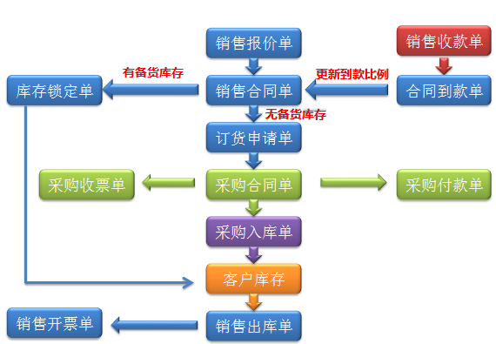
图1.业务流程

二、 实施简单，使用操作简单、清晰
系统实现一键安装，无需其他任何配置，即刻使用。远程功能更新升级，快速高效的售后服务，只要能上网的地方，就能使用软件工作，方便出差，家庭办公。
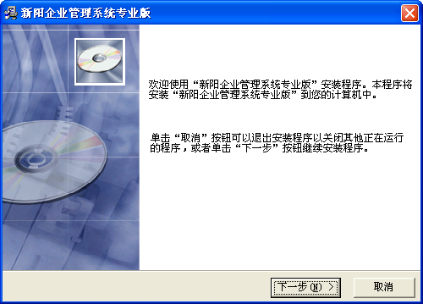
图2.安装界面

三、销售报价合同系统，大大提高销售效率
销售管理功能设计采用智能化产品检索技术，批量产品快速准确检索。 简洁人性的报价合同操作界面，同时预览合同打印，根据折扣算价格或根据价格算折扣，灵活的计算模式，大大提高了报价及做合同效率。
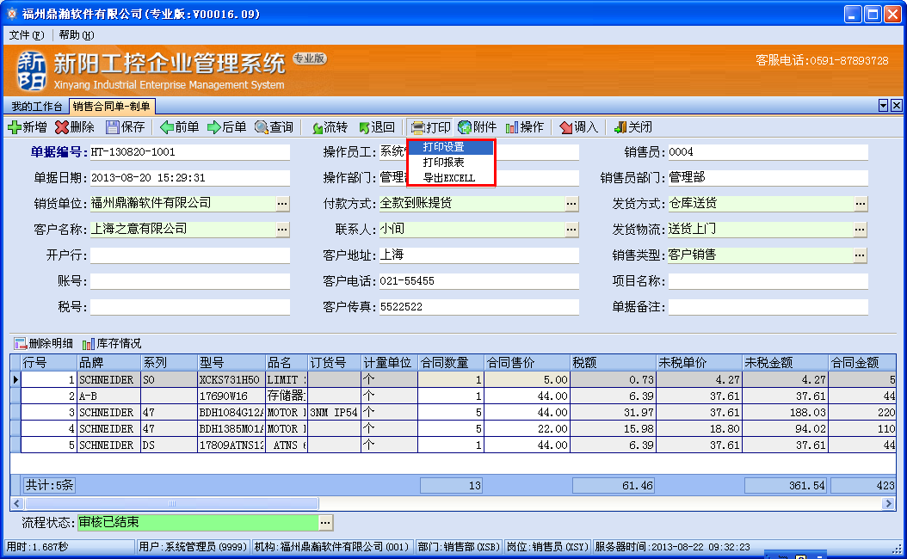
图3.销售合同单
四、规范工作流程，提高整体效率，完善的产品追踪体系
岗位分工明确、权限清晰，有效的简化工作流程，减少中间环节，提高团队协作能力，确保各项工作快速、高效处理；备强大的工作流能力，支持各类复杂的业务流程，并可以支持自由协同型工作流。
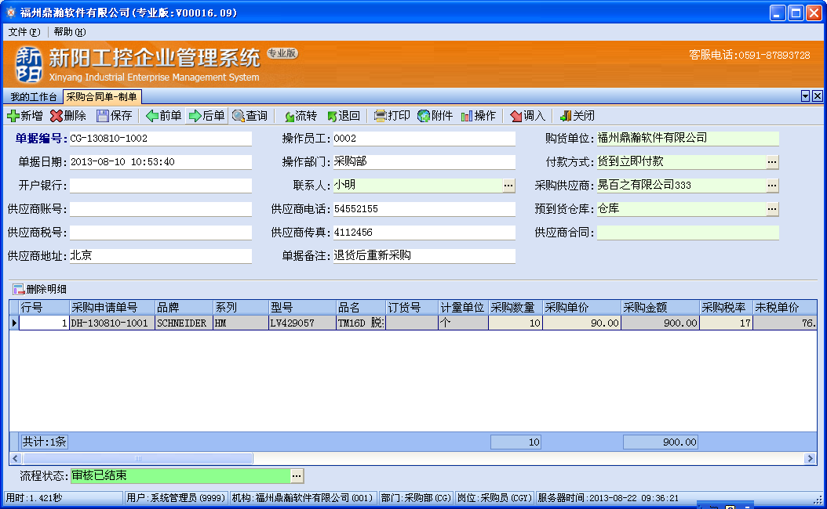
图4.采购合同单

五、先进、强大的客户CRM管理体系
系统支持管理人员对现有客户进行重新分配，客户无业务提醒功能，在设置的期限内，没有发生业务的客户，系统自动提醒给业务员及相关的管理人员，管理人员可将无业务客户分配给别的业务员或分配到公共客户池，业务人员可以领取申请。审批后就转为此业务员客户。
客户划分，各销售人员管理自己的客户，只能看到自己所做的相关业务，只有有相关权限的人员才能看到权限范围内的客户及业务。
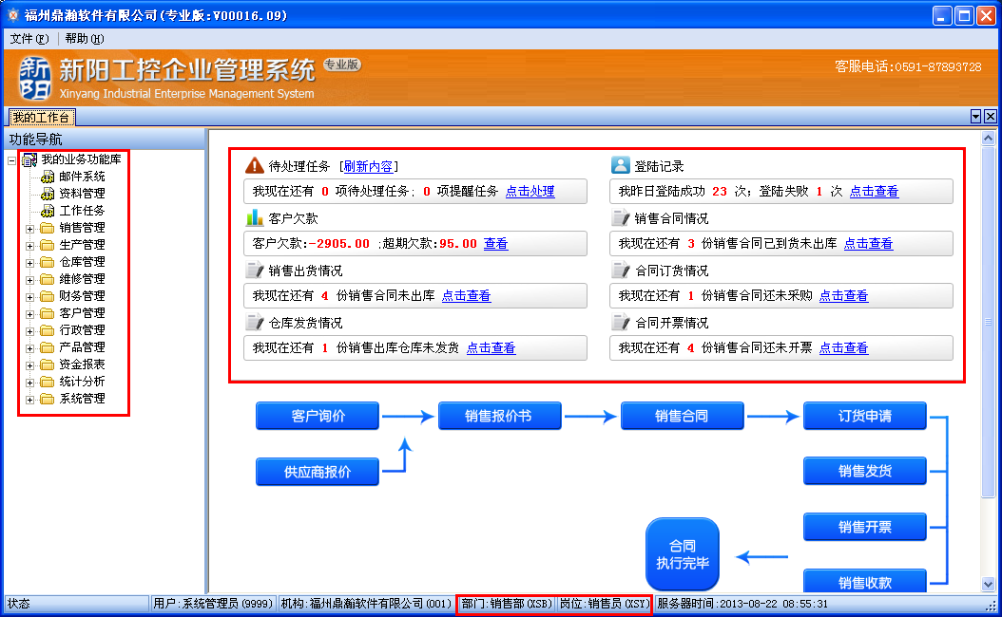
图5.销售员工作界面

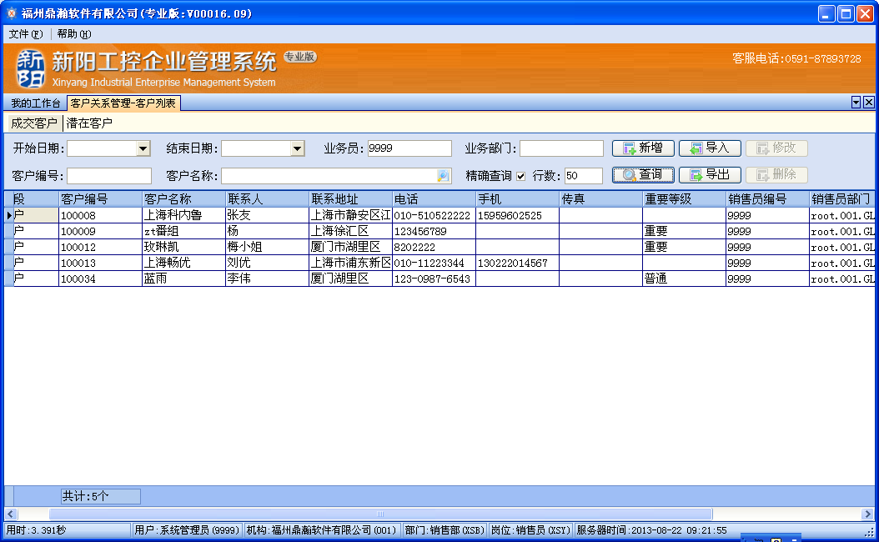
图6.客户关系管理
六、权限审批流程分明
系统根据角色划分为：销售员、采购员、财务、仓管、部门经理、总经理、商务等岗位，可以自己定义角色，根据角色分配相应的功能及审批权限。
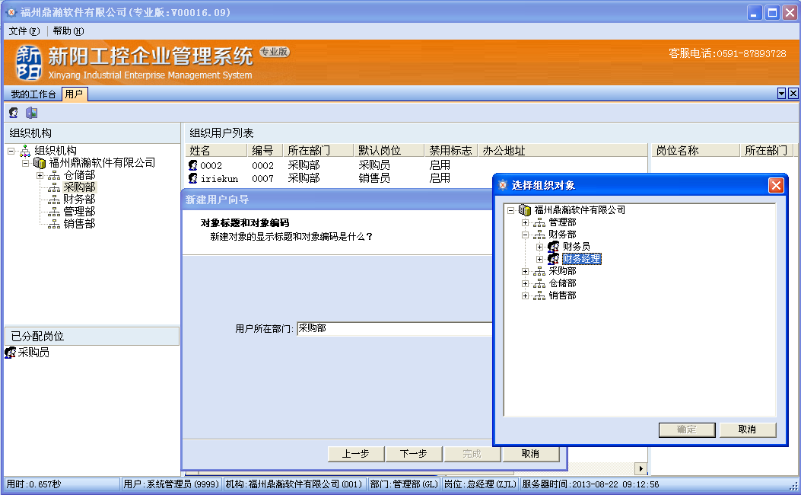
图7.分配角色岗位

七、支持多仓库、多分公司管理
系统支持集团化多分公司，多仓库物流，统一业务数据平台，账目清晰，权限控制严格，同一套软件多家公司使用，在做销售合同时可选择用哪家公司名义做。
八、精准财务管理、多银行账号管理、多样财务统计报表
支持多银行账号分配给相应会计管理，严格的财务记账及财务查询体系。收款、付款、票务、员工日常费用申请，都建立有相应详细的财务科目，严格的审批流程。
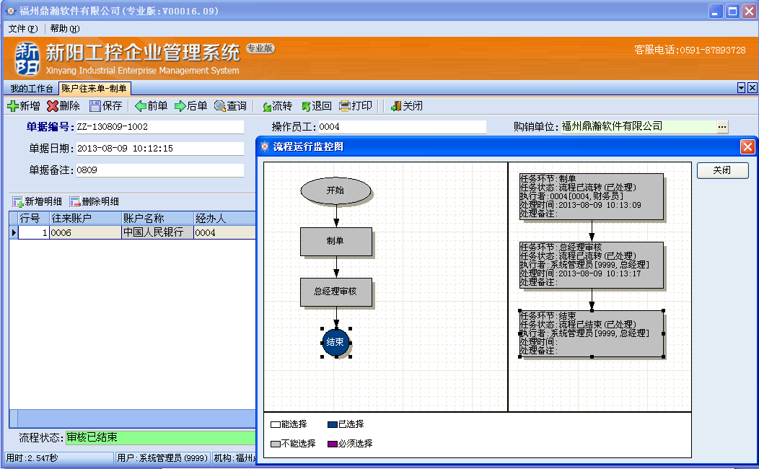
图8.账户往来单
九、销售业绩提成同步管理
系统具有销售合同、利润提成模块，可以由采购、财务或相关人员分配权限，自动统计销售合同的成本、利润、提成，自动计入员工业绩报表，直观的判断该员工在某一阶段的盈利情况。
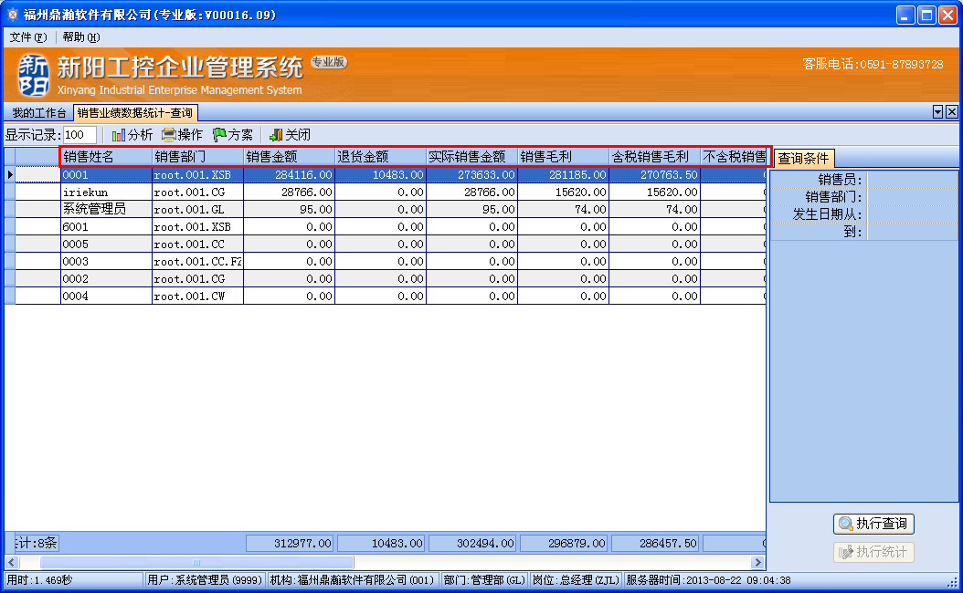
图9.销售业绩数据统计
十、协同邮件-深度融合，协同通讯
系统集成协同邮件系统以组织架构为核心，沟通交流为基础，简单、实用的内部邮件通讯平台，促进各岗位之间沟通协作及提供企业内部的通知公告、规则群发等应用。
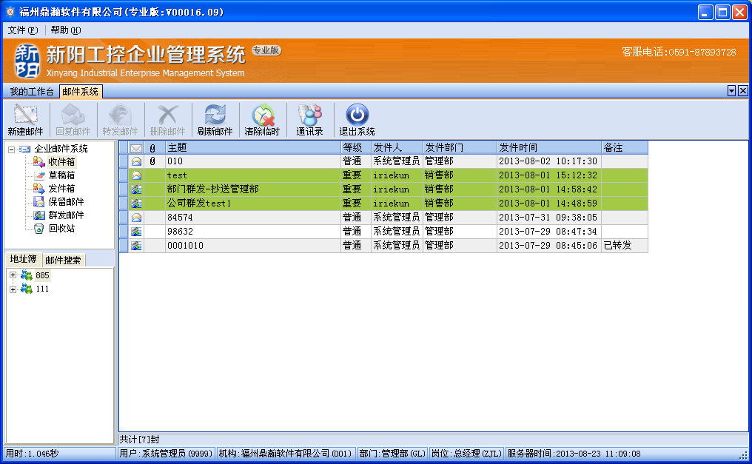
图10.邮件系统

